CÁC THẦY CÔ GIÁO TRƯ ỜNG TIỂU HỌC PHÚ THỊ THAM GIA
NGÀY HỘI VĂN HÓA - THỂ THAO CÁN BỘ, GIÁO VIÊN, NHÂN VIÊN NGÀNH GIÁO DỤC HUYỆN GIA LÂM NĂM HỌC 2023-2024 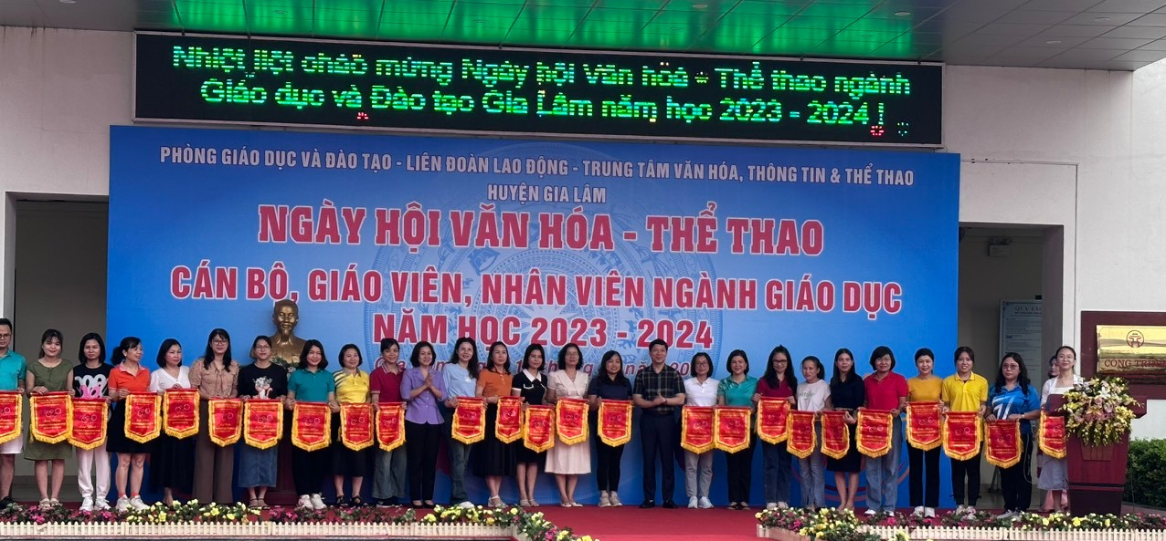
Cô giáo Đào Bạch Kim – Chủ tịch Công đoàn nhà trường
nhận cờ lưu niệm tham gia chương trình
Với sự đồng hành, cổ vũ của các thầy cô trong BGH nhà trường, các cổ động viên và sự quyết tâm cao, các vận động viên Trường Tiểu học Phú Thị đã đạt thành tích cao trong Ngày hội Văn hóa thể thao ngành giáo dục Năm học 2023 – 2024 huyện Gia Lâm.
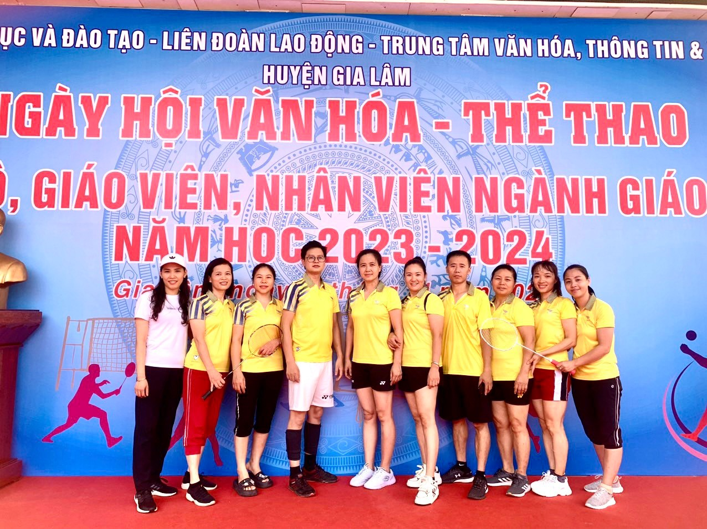
Hình ảnh các thầy cô giáo trong vai trò là các vận động viên tham gia thi đấu
Kết quả đạt được: Giải Nhất đôi nữ cầu lông, giải Nhì đôi nam cầu lông, giải Ba đôi nữ cầu lông, giải Nhì nhảy bao bố, giải Ba kéo co.
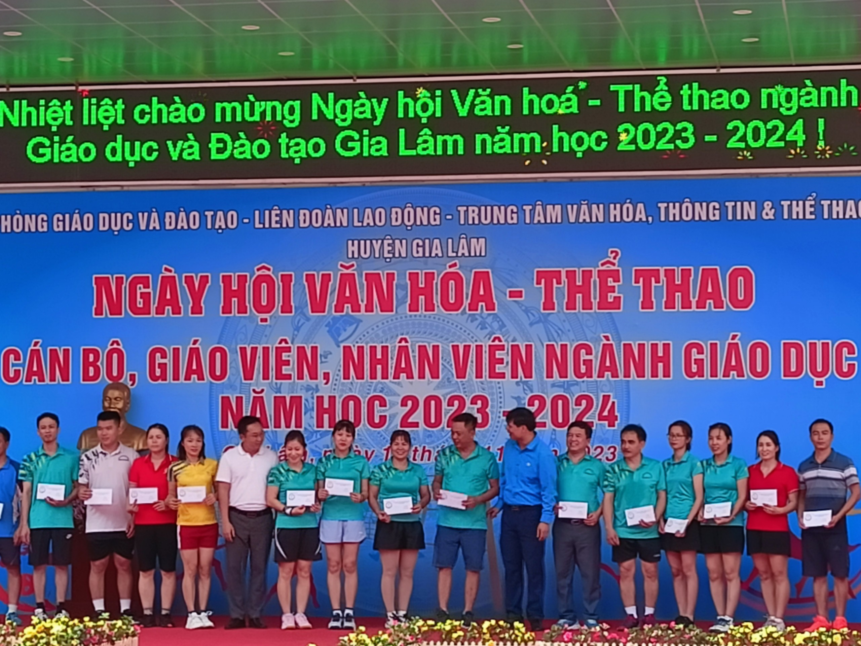

Sức khỏe là vàng, có sức khỏe là có tất cả. Với tinh thần đó, tập thể cán bộ, giáo viên, nhân viên trong nhà trường luôn có ý thức rèn luyện sức khỏe để góp phần hoàn thành tốt mọi công việc được giao, mọi phong trào TDTT của ngành, của xã và của địa phương.

